Brioche escargot
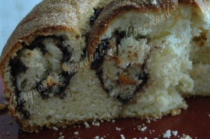 Pour 8 Croquants-Gourmands
- 180 g de lait (150 ml)
- 2 œufs
- 400 g de farine
- 2 càc de levure sèche de boulanger (15 g de levure fraîche)
- 60 g de beurre salé
- 50 g de sucre semoule
- 3 càs de sucre perlé
- 3 càs de cassonade
(+ un peu pour la finition)
- 100 g de chocolat noir
1 moule à manqué de 20 cm beurré et saupoudré de cassonade
Préchauffage du four à 175°C (chaleur étuvée)
Hacher le chocolat au couteau.
Mettre dans la cuve de la MAP, le lait, les œufs, la farine dans laquelle on cache la levure.
Déposer le beurre en parcelles et saupoudrer de sucre.
Lancer le programme "pâte".
À la fin du programme déposer la pâte sur le plan de travail fariné.
La pâte est un peu collante, il faut se fariner légèrement les mains.
Étaler la pâte en un grand rectangle plus long que large.
Saupoudrer de cassonade et de sucre perlé.
Répartir le chocolat sur toute la surface.
Rouler la pâte en un gros boudin.
Enrouler le boudin comme un escargot et le déposer dans le moule.
Couvrir d'un torchon et laisser lever jusqu'à ce que la pâte double de volume (avec la chaleur de ces jours-ci, une petite demi-heure a suffi dans ma cuisine).
Badigeonner au pinceau d'un peu de beurre fondu et saupoudrer de cassonade.
Enfourner pour 40 minutes.
Laisser tiédir quelques minutes avant de démouler la brioche sur une grille.

